Муниципальное бюджетное общеобразовательное учреждение

«Лебединская основная школа»

Седельниковского муниципального района Омской области

**Программа**

**кружка художественно- эстетическому развитию**

**«Самоделкин»**

**в лагере с дневным пребыванием детей «Солнышко»**

Автор - составитель:

Грицина Надежда Николаевна,

педагог дополнительного образования

Д. Лебединка, 2025г.

**Пояснительная записка**

**Направленность программы**

Программа кружка дополнительного образования «Самоделкин» по художественному направлению (декоративно-прикладное творчество) направлена на развитие общей культуры обучающихся, самореализацию в творческой деятельности, формирование коммуникативной культуры. Программа «Самоделкин» - форма организации каникулярного отдыха, объединяющая учащихся в возрасте от 8-13 лет.

**Актуальность программы**

Летние каникулы составляют значительную часть свободного времени детей. Этот период как нельзя более благоприятен для развития их творческого потенциала, совершенствования личностных возможностей, приобщения к ценностям культуры, вхождения в систему социальных связей, воплощения собственных планов, удовлетворения индивидуальных интересов в личностно значимых сферах деятельности.

Программа дополнительного образования «Самоделкин» позволяет детям видеть и понимать красоту окружающего мира, способствует воспитанию культуры чувств, развитию художественно-эстетического вкуса, трудовой и творческой активности. В процессе творческой деятельности у детей воспитывается целеустремленность, усидчивость, чувство взаимопомощи, появляется возможность творческой самореализации.

Содержание программы представлено различными видами трудовой деятельности и направлено на овладение обучающимися необходимыми в жизни элементарными приемами ручной работы с разными материалами :работа с бумагой, работа с нитками, работа с бросовым материалов. Это изготовление поделок, аппликаций, различных полезных предметов, коллективных работ.

Данная программа дает возможность каждому обучающемуся открыть для себя волшебный мир декоративно-прикладного искусства, проявлять и реализовывать свои творческие способности.

Работа в кружке «Самоделкин» - прекрасное средство развития творчества, умственных способностей, а также конструкторского мышления детей с ограниченными возможностями здоровья.

Данный вид труда способствует развитию и коррекции психических функций обучающихся, мелкой моторики, что является особенно важным для развития детей с умственной отсталостью (интеллектуальными нарушениями).

**Новизна программы**

В отличие от существующих программ, разработанная программа «Самоделкин» рассчитана на месячный курс обучения детей коррекционной школы. Новизной и отличительной особенностью программы «Самоделкин» является то, что обучение детей изготовлению поделок осуществляется из различных по виду и способам обработки материалов. В системе работы используются нетрадиционные методы и способы развития детского художественного творчества. Программа дополнена элементами свободного творчества.

**Цель и задачи программы**

**Цель программы:**развитие творческих способностей и познавательной активности детей через освоение технологий декоративно-прикладного искусства.

**Задачи:**

1. Совершенствовать практические умения и навыки обучающихся в обработке различных материалов.
2. Развивать творческие способности на основе знаний, умений и навыков детей.
3. Развивать память, внимание, глазомер, мелкую моторику рук, образное и логическое мышление, художественный вкус обучающихся.
4. Воспитывать трудолюбие, терпение, аккуратность, чувство удовлетворения от совместной работы, чувство взаимопомощи.
5. Воспитывать любовь к народному искусству, декоративно – прикладному творчеству.
6. Формировать творческий подход к выбранному виду деятельности.

**Отличительные особенности данной программы**

Программа «Самоделкин» носит комплексный характер овладения процессом технологии с различными материалами, включая изучение различных технологических приемов их обработки.

Работая, в разных техниках и с разными материалами расширяется круг возможностей обучающихся, развивается пространственное воображение, эстетический вкус, творческие способности.

Приобретая теоретические знания и практические навыки работы с разными материалами, обучающиеся не только создают своими руками полезные изделия, но и познают радость творчества.

Творческий подход к работе, воспитанный в процессе занятий, обучающиеся перенесут в дальнейшем во все виды общественно-полезной деятельности.

**Уровень сложности программы**

Дополнительная общеобразовательная общеразвивающая программа«Самсоделкин» имеет стартовый уровень сложности и предполагает использование и реализацию общедоступных и универсальных форм организации материала, минимальную сложность предлагаемого для освоения содержания программ.

**Сроки реализации программы**

Количество учебных часов, на которое рассчитана учебная программа – 6 час, из расчета 2 час в неделю..

**Формы работы**

* Беседы.
* Объяснения
* Рассказы
* Практические работы
* Выставки

**Методы работы:**

* Словесные: рассказ, беседа, объяснение
* Наглядные: иллюстрации, демонстрации
* Практические: практические занятия
* Репродуктивные, проблемно-поисковые: повторение, конструирование

**Планируемые результаты освоения учащимися программы «Самоделкин»**

В результате освоения данной программы обучающиеся

должны знать:

* названия ручных инструментов, материалов, приспособлений, предусмотренных программой;
* правила безопасности труда при работе ручными инструментами;
* правила разметки и контроль по шаблонам, линейке, угольнику;
* способы обработки различных материалов, предусмотренных программой.

должны уметь:

* правильно пользоваться ручными инструментами;
* соблюдать правила безопасности труда и личной гигиены во всех видах технического труда;
* организовывать рабочее место и поддерживать на нем порядок во время работы;
* бережно относиться к инструментам и материалам;
* экономно размечать материал с помощью шаблонов, линейки, угольника;
* самостоятельно изготовлять изделие по образцу;
* правильно выполнять изученные технологические операции по всем видам труда, различать их по внешнему виду.

**Условия реализации программы**

**Материально-технические условия:**

* Плакаты
* Схемы поэтапного выполнения работ.
* Демонстрационные работы и образцы, шаблоны.
* Аудиозаписи классической и современной детской музыки.
* Интернет ресурсы .

**Учебно-методические условия**

Материально – техническая база ( ножницы, карандаши, кисточки, цветная бумага, картон, клей ПВА, бросовый материал (одноразовые пластиковые ложки)).

**Оценка результатов образовательной программы**

Оценка результатов освоения обучающимися дополнительной общеобразовательной общеразвивающей программы«Самоделкин» осуществляется в зависимости от достигнутых обучающимися результатов, их психофизических особенностей.

Формы подведения итогов реализации программы:

• проведение мини-выставки работ учащихся.

**Учебный план**

|  |  |  |  |  |
| --- | --- | --- | --- | --- |
| № **п/п** | **Темы занятий** | **Количество часов** | | |
| **Теория** | **Практика** | **Всего** |
|  | Практические занятия |  | 9 | 9 |
|  | Всего часов: |  | 9 | 9 |

**Календарный учебный график**

|  |  |  |
| --- | --- | --- |
| **Форма** **занятия** | **Количество часов** | **Тема** |
| Коллективная | 2 | Аппликация «Волшебные ручки». «Солнышко» |
| Индивидуальная | 1 | Фигурки из пластиковых ложек. «Петушок» |
| Коллективная | 2 | Коллективное панно « Бабочки»  Аппликация из журналов |
| Коллективная | 2 | Коллективная работа «Наша символика»  Аппликация из ниток |
| Индивидуальная | 1 | Аппликация из бумажных полосок «Львенок», «Ежик» |
| Индивидуальная | 1 | Поделки из бумажных салфеток «Сердечко» |

**Содержание программы кружка:**

**I. Тема.** **Аппликация «Волшебные ручки». «Солнышко»**

Содержание:

1. Изучение правил поведения и техники безопасности.

2. Вырезание по обведенным контурам детские ладошки.

3.Выполнение коллективной аппликации «Солнышко» с использованием вырезанных деталей.

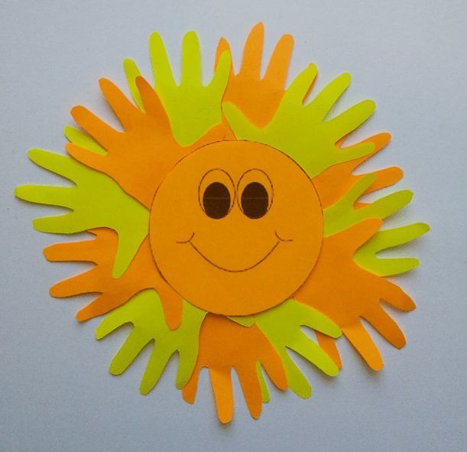

**II. Тема. Фигурки из пластиковых ложек. «Петушок»**

Содержание:

1. Знакомство с материалом, используемым в работе (одноразовые пластиковые ложки).

2. Подготовка необходимых деталей для придания большей выразительности поделки.

3. Изготовление поделки «Петушок». Преобразование бросового материала в забавные игрушки, на основе воображения и собственного видения образа.

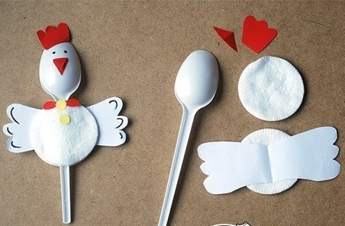

**III. Тема. Коллективное панно « Бабочки» Аппликация из журналов**

Содержание:

1.Знакомство с использованием различных материалов в качестве основы, с видами прикрепления деталей к основе – при помощи клея.

2. Изготовление панно «Бабочки» с использованием трафаретов.

3.Эстетическое оформление панно. Создание художественного образа, законченность темы.

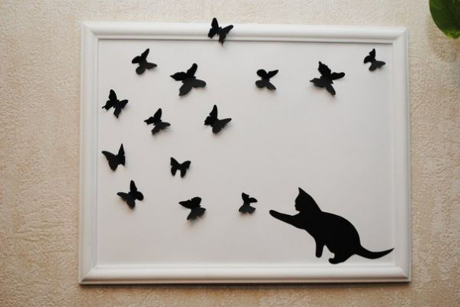

**IV. Тема. Коллективная работа «Наша символика»**Аппликация из ниток

Содержание:

1. Подготовка необходимых материалов для выполнения работы (нитки подходящих цветов, клей, эскиз аппликации «Наша символика» )

2. Выполнение коллективной аппликации «Наша символика»

- нитки нарезать на отрезки длиной около 3-4 мм;

-разобрать нитки по цветам, разложить их по емкостям;

- на фоновую часть эскиза нанести клей при помощи кисточки;

- небольшими частями прикладывать к рисунку нитки, заполняя кусочками подходящие части.  
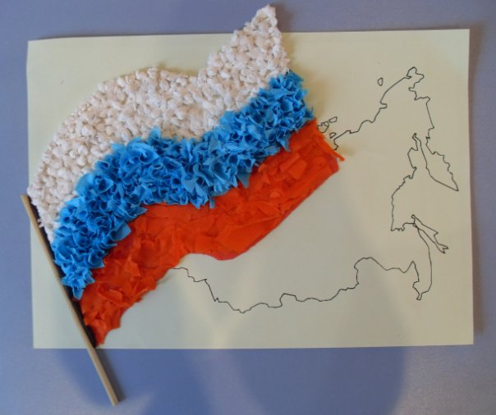

**V. Тема. Аппликация из бумажных полосок «Львенок», «Ежик»**

Содержание:

1.Знакомство с различными видами аппликации, рациональными способами работы с бумагой.

2.Выполнение творческих работ в технике объемного моделирования. Изделия из полосок бумаги «Львенок», «Ежик»

- нарезать из цветной бумаги тонкие полоски одинаковые по длине и ширине;

- бумажные полоски согнуть пополам, края склеить при помощи клея;

-на готовую основу фигурки крепятся согнутые бумажные полоски;

|  |  |  |  |
| --- | --- | --- | --- |
| https://fsd.kopilkaurokov.ru/up/html/2024/01/23/k_65afb179a144e/user_file_65afb17b9478f_html_a43eec1558e180d6.jpg | https://fsd.kopilkaurokov.ru/up/html/2024/01/23/k_65afb179a144e/user_file_65afb17b9478f_html_1f0e4f56cde76d26.jpg | https://fsd.kopilkaurokov.ru/up/html/2024/01/23/k_65afb179a144e/user_file_65afb17b9478f_html_9280b4bd0c6de900.jpg | https://fsd.kopilkaurokov.ru/up/html/2024/01/23/k_65afb179a144e/user_file_65afb17b9478f_html_f4270c9f2141cc71.jpg |

**VI. Тема. Поделки из бумажных салфеток «Сердечко»**

Содержание:

1. Знакомство с различными видами аппликации, рациональными способами работы с бумагой. Изучение технических приёмов, изобразительных средств и используемых материалов в аппликации. Использование салфеток в аппликации.

2. . Выполнение аппликации «Сердечко»

- бумажные салфетки нарезать на квадраты, каждый скрутите в шарик при помощи пальцев, скатайте множество заготовок красного и белого цвета;

- на фоновую часть эскиза нанести клей при помощи кисточки;

- приклеить салфеточные комочки на рисунок, выкладывая узоры по контуру.

|  |  |  |  |
| --- | --- | --- | --- |
| https://fsd.kopilkaurokov.ru/up/html/2024/01/23/k_65afb179a144e/user_file_65afb17b9478f_html_dedfe8e5542d505c.jpg | https://fsd.kopilkaurokov.ru/up/html/2024/01/23/k_65afb179a144e/user_file_65afb17b9478f_html_dedfe8e5542d505c.jpg | https://fsd.kopilkaurokov.ru/up/html/2024/01/23/k_65afb179a144e/user_file_65afb17b9478f_html_dedfe8e5542d505c.jpg | https://fsd.kopilkaurokov.ru/up/html/2024/01/23/k_65afb179a144e/user_file_65afb17b9478f_html_dedfe8e5542d505c.jpg |

**Список использованной литературы:**

1. А.М.Гукасова «Рукоделие в начальных классах», М.Просвещение,1985г,190с.
2. А.М.Гукасова «Внеклассная работа по труду», М.Просвещение, 1981г, 174с.
3. Г.И.Перевертень «Самоделки из бумаги», М.Просвещение,1983г,с132.
4. Г.И.Перевертень «Самоделки из разных материалов»,М.Просвещение,1985г,110с.
5. В. И.Ромадина. Дидактический материал по трудовому обучению.Москва. Просвещение. 1998 г.
6. Данкевич Е. В. «Большая книга поделок для девочек и мальчиков»
7. Долженко Г. И. «100 поделок из бумаги»
8. Литвиненко В.М. «Игрушки из ничего»
9. Петевертель Г.И. «Самоделки из разных материалов»
10. Петрова Н.М. «Объемные аппликации», «Волшебные полоски»
11. С.Ф. Тарасенко. Забавные поделки. Москва. Просвещение, 2002

**Список литературы**

*(для детей)*

1. Г. Караваева. Игрушки. Альбом самоделок. Издательство «Малыш» Ростов-на-Дону, 1992 год.
2. Журнал «Коллекция идей» 2007-2012 гг.
3. Л.И. Лебедева, Т.И. Еременко. Десять маленьких друзей., Москва, 2007год.
4. С.С. Лежнева, И.И. Булатова. Сказка своими руками. Минск «Полымя» 2001 год.